PLAN DE NEGOCIOS.

LALICAX SOFT

PRESENTADO POR:

LAURA ELIZABETH CASTELLANOS DUCÓN.

CRISTIAN CAMILO QUIROGA MORENO.

ERIKA LIZETH RIVERA LÓPEZ.

ALBA XIMENA RUIZ MORENO.

PRESENTADO A:

JORGE ENRIQUE OTALORA LUNA

UPTC.

FACULTAD DE INGENIERÍA

GERENCIA

TUNJA

2018

**TABLA DE CONTENIDO.**

**INTRODUCCIÓN.**

1. **ASPECTOS GENERALES.**
   1. **TÍTULO.**
   2. **PLANTEAMIENTO DEL PROBLEMA.**
   3. **JUSTIFICACIÓN.**
   4. **OBJETIVOS.**

**1.4.1) Objetivo general.**

**1.4.2) Objetivo Específico.**

**1.5) MARCO REFERENCIAL.**

**1.5.1) Marco Teórico.**

**1.5.2) Marco Conceptual.**

**2) ESTUDIO DE MERCADO.**

**2.1) DEFINICIÓN DE PRODUCTO O SERVICIO.**

**2.1.1) CARACTERÍSTICAS FÍSICAS.**

**2.1.2) EMPAQUE Y EMBALAJE.**

**2.1.3) USOS.**

**2.1.4) MARCA.**

**2.1.5) LOGO.**

**2.1.6) ESLOGAN.**

**2.1.7) PRODUCTOS SUSTITUTOS.**

**2.1.8) PRODUCTOS COMPLEMENTARIOS.**

**2.1.9) MERCADO OBJETIVO.**

**2.2) ESTIMACIÓN DE LA DEMANDA**

**2.3) ESTIMACIÓN DE LA OFERTA.**

**2.3.1) Estudio de la competencia.**

**2.3.2) estudio de proveedores.**

**2.4) ESTUDIO DE DISTRIBUCIÓN.**

**2.4.1) DEFINICIÓN DEL CANAL DE DISTRIBUCIÓN.**

**2.5) ESTRATEGIAS COMERCIALES.**

**2.5.1) Estrategias de precio.**

**2.5.2) Estrategias de publicidad.**

**2.5.3) Estrategias de promoción.**

**2.5.4) Estrategias de plaza.**

**3) ESTUDIO TÉCNICO.**

**3.1) INGENIERÍA DEL PROYECTO.**

**3.3.1) Descripción del proceso.**

**3.3.2) Listado de maquinaria y equipo.**

**3.3.3) Diseño de planta e infraestructura.**

**3.3.4) Gestión tecnológica.**

**3.3.4.1) Hardware.**

**3.3.4.2) Software.**

**4) ESTUDIO ORGANIZACIONAL Y DE RECURSOS HUMANOS.**

**4.1) PLANTA DE PERSONAL.**

**4.2) MANUAL DE FUNCIONES.**

**5) ESTUDIO LEGAL Y FISCAL.**

**5.1) DEFINICIÓN DE LA NATURALEZA JURÍDICA.**

**5.2) CARACTERÍSTICAS.**

**5.3) PROCESO DE CONSTITUCIÓN DE LA EMPRESA.**

**5.4) RESPONSABILIDADES MERCANTILES, LABORALES Y TRIBUTARIAS.**

**5.5) TIPOS DE CONTRATO.**

**6) ESTUDIO FINANCIERO.**

**6.1) INVERSIONES, GASTOS, COSTOS.**

**6.2) PUNTO DE EQUILIBRIO.**

**CONCLUSIONES.**

**BIBLIOGRAFÍA.**

**INFOGRAFÍA.**

**INTRODUCCIÓN.**

En este documento se plasman los estudios y demás procesos que se llevaron a cabo para desarrollar la propuesta de un plan de negocios, el cual tiene como objetivo la formación de la empresa “LALICAX”, la cual está enfocada al desarrollo de software y aplicativos móviles.

**1.) ASPECTOS GENERALES.**

**1.1) TÍTULO.**

**PLAN DE NEGOCIOS PARA LA FORMACIÓN DE LA EMPRESA DE DESARROLLO DE SOFTWARE Y APLICATIVOS “LALICAX”**

**1.2) PLANTEAMIENTO DEL PROBLEMA.**

Observando el avance tecnológico que abarca desde nuestra vida cotidiana, los canales de información, a comercialización y demás actividades que se presentan día a día, surge la necesidad de emplear nuevos medios que acaparen desde publicidad y oferta, hasta entretenimiento y ocio en este campo virtual que tan popular se ha hecho.

**1.3) JUSTIFICACIÓN.**

Observando nuestro entorno actual nos damos cuenta de que no todas las personas o empresas están en capacidad de darse a conocer o de entrar por sí solas en este mundo virtual que tanto se está usando, por este motivo es que se plantea la creación de “LALICAX”. Una empresa enfocada al desarrollo de software y aplicativos móviles la cual brindara sus servicios a la comunidad en general y les ofrecerá ese puente de conexión entre ellos y el mundo virtual.

**1.4) OBJETIVOS.**

**1.4.1) Objetivo general.**

**-** Realizar los estudios que determinen la viabilidad del plan de negocios de nuestra empresa así como también la acogida de nuestro primer producto.

**1.4.2) Objetivos Específicos.**

**-** Realizar un estudio de mercado.

**-** Realizar un estudio técnico.

**-** Realizar los estudios organizacional, legal y fiscal.

**-** Realizar un estudio financiero.

**1.5) MARCO REFERENCIAL.**

**1.5.1) Marco Teórico.**

**Aplicación:** Es un tipo de programa informático diseñado como herramienta para permitir a un usuario realizar uno o diversos tipos de trabajos.

**Software:** es el *equipamiento lógico o soporte lógico* de un sistema informático, que comprende el conjunto de los componentes **lógicos** necesarios que hacen posible la realización de tareas específicas, en contraposición a los componentes **físicos** que son llamados hardware. La representación del software está dada por:

* Programas
* detalles del diseño escritos en un lenguaje de descripción de programas
* diseño de la arquitectura
* especificaciones escritas en lenguaje formal
* requerimientos del sistema, etc.

[**Software de programación**](http://es.wikipedia.org/wiki/Software_de_programaci%C3%B3n)**:** Es el conjunto de herramientas que permiten al [programador](http://es.wikipedia.org/wiki/Programador) desarrollar programas informáticos, usando diferentes alternativas y [lenguajes de programación](http://es.wikipedia.org/wiki/Lenguaje_de_programaci%C3%B3n), de una manera práctica. Incluyen básicamente:

* [Editores de texto](http://es.wikipedia.org/wiki/Editor_de_texto)
* [Compiladores](http://es.wikipedia.org/wiki/Compilador)
* [Intérpretes](http://es.wikipedia.org/wiki/Int%C3%A9rprete_inform%C3%A1tico)
* [Enlazadores](http://es.wikipedia.org/wiki/Enlazador)
* [Depuradores](http://es.wikipedia.org/wiki/Depurador)
* **Entornos de Desarrollo Integrados (**[**IDE**](http://es.wikipedia.org/wiki/Entorno_de_desarrollo_integrado)**):** Agrupan las anteriores herramientas, usualmente en un entorno visual, de forma tal que el programador no necesite introducir múltiples [comandos](http://es.wikipedia.org/wiki/Comando_%28inform%C3%A1tica%29) para compilar, interpretar, [depurar](http://es.wikipedia.org/wiki/Depuraci%C3%B3n_de_programas), etc. Habitualmente cuentan con una avanzada [interfaz gráfica de usuario](http://es.wikipedia.org/wiki/Interfaz_gr%C3%A1fica_de_usuario) ([GUI](http://es.wikipedia.org/wiki/GUI)).

[**Software de aplicación**](http://es.wikipedia.org/wiki/Software_de_aplicaci%C3%B3n)**:** Es aquel que permite a los usuarios llevar a cabo una o varias tareas específicas, en cualquier campo de actividad susceptible de ser automatizado o asistido, con especial énfasis en los negocios. Incluye entre muchos otros:

* Aplicaciones para [Control de sistemas](http://es.wikipedia.org/wiki/Sistema_de_control) y [automatización](http://es.wikipedia.org/wiki/Automatizaci%C3%B3n) [industrial](http://es.wikipedia.org/wiki/Industria)
* [Aplicaciones ofimáticas](http://es.wikipedia.org/wiki/Aplicaci%C3%B3n_ofim%C3%A1tica)
* [Software educativo](http://es.wikipedia.org/wiki/Software_educativo)
* [Software empresarial](http://es.wikipedia.org/wiki/Software_empresarial)
* [Bases de datos](http://es.wikipedia.org/wiki/Bases_de_datos)
* [Telecomunicaciones](http://es.wikipedia.org/wiki/Telecomunicaciones) (por ejemplo Internet y toda su estructura lógica)
* [Videojuegos](http://es.wikipedia.org/wiki/Videojuegos)
* [Software médico](http://es.wikipedia.org/wiki/Software_m%C3%A9dico)
* Software de [cálculo numérico](http://es.wikipedia.org/wiki/C%C3%A1lculo_num%C3%A9rico) y simbólico.
* Software de [diseño asistido](http://es.wikipedia.org/wiki/Dise%C3%B1o_asistido_por_computador) (CAD)
* Software de control numérico ([CAM](http://es.wikipedia.org/wiki/Fabricaci%C3%B3n_asistida_por_computadora))

El software se rige por licencias de utilización, es decir, en ningún momento un usuario compra un programa o se convierte en propietario de él, tan sólo adquiere el derecho de uso, incluso así haya pagado por él. Las condiciones bajo las cuales se permite el uso del software, o sea las licencias, son contratos suscritos entre los productores de software y los usuarios. En general, las licencias corresponden a derechos que se conceden a los usuarios, principalmente en el caso del software libre, y a restricciones de uso en el caso del software propietario. Las licencias son de gran importancia tanto para el software propietario como para el software libre, igual que cualquier contrato.

**TIPOS DE SOFTWARE SEGÚN SU LICENCIA**

Si bien cada programa viene acompañado de una licencia de uso particular, existen diversos aspectos en común entre las licencias que hacen posible su clasificación. De acuerdo a ello, es común encontrar términos tales como software shareware, freeware, de dominio público, o de demostración. A estos nombres hay que agregar software libre y software propietario, términos un tanto desconocidos pero que se usan en medios informáticos. Incluso, es posible hablar de software semi-libre.

**Software propietario:** En términos generales, el software propietario es software cerrado, donde el dueño del software controla su desarrollo y no divulga sus especificaciones.

**Software shareware o de evaluación:** El software tipo shareware es un tipo particular de software propietario, sin embargo por la diferencia en su forma de distribución y por los efectos que su uso ocasiona, puede considerarse como una clase aparte.

**Software de demostración: No** hay que confundir el software shareware con el software de demostración, que son programas que de entrada no son 100% funcionales o dejan de trabajar al cabo de cierto tiempo.

**Software libre: El** software libre es software que, para cualquier propósito, se puede usar, copiar, distribuir y modificar libremente, es decir, es software que incluye archivos fuentes **Software de dominio público:** El software de dominio público (public domain software), es software libre que tiene como particularidad la ausencia de Copyright, es decir, es software libre sin derechos de autor. En este caso los autores renuncian a todos los derechos que les puedan corresponder.

**Software semi-libre:** Para la FSF el software semilibre es software que posee las libertades del software libre pero sólo se puede usar para fines sin ánimo de lucro, por lo cual lo cataloga como software no libre.

**Software freeware:** El software freeware es software que se puede usar, copiar y distribuir libremente pero que no incluye archivos fuentes. Para la FSF el software freeware no es software libre, aunque tampoco lo califica como semi-libre ni propietario. El software freeware se asemeja más al software libre que al software shareware, porque no se debe pagar para adquirirlo o utilizarlo.

**Síntesis de los tipos de software según su licencia: Los** diferentes tipos de software según su licencia pueden agruparse de varias formas, por ejemplo, por la disponibilidad de los archivos fuentes o por el costo que representa para el usuario.

**1.5.2) Marco Conceptual.**

Desde los comienzos del software hasta hoy en día se puede decir que se divide en cuatro eras:

* **1950 – 1965:** Se trabajaba con la idea de “Codificar y Corregir”. No existía un planteamiento previo. No existía documentación de ningún tipo. Existencia de pocos métodos formales y pocos creyentes en ellos. Desarrollo a base de prueba y error.
* **1965 – 1972:** Se busca simplificar código. Aparición de Multiprogramación y Sistemas Multiusuarios. Sistemas de Tiempo Real apoyan la toma de decisiones. Aparición de Software como producto. (Casas de Software). INICIO DE LA CRISIS DEL SOFTWARE. Se buscan procedimientos para el desarrollo del Software.
* **1972 – 1985:** Nuevo Concepto: Sistemas Distribuidos. Complejidad en los Sistemas de Información. Aparecen: Redes de área local y global, y Comunicadores Digitales. Amplio Uso de Microprocesadores.
* **1985 – 1995:** Impacto Colectivo de Software. Aparecen: Redes de Información, Tecnologías Orientadas a Objetos. Aparecen: Redes Neuronales, Sistemas Expertos y SW de Inteligencia Artificial. La información como valor preponderante dentro de las Organizaciones.
* **2000 hasta hoy en día:** Utiliza algunos requisitos de las eras anteriores solo que aumenta la omnipresencia de la web, la reutilización de información y componentes de software.

**2) ESTUDIO DE MERCADO.**

**2.1 DEFINICIÓN DE PRODUCTO O SERVICIO**

* **CARACTERÍSTICAS FÍSICAS**
  + Aplicación móvil compatible con Android y ios.
* **USOS**
  + Gabi será usado por hospitales o centros de salud, para encontrar donadores de una manera más rápida y eficaz.
* **MARCA** 
  + LalicaxSoft
* **LOGO**



* **ESLOGAN**

**“A un toque de salvar vidas”**

* **PRODUCTOS SUSTITUTOS**
  + No hay existencias de productos que puedan sustituirlo en Colombia.
* **PRODUCTOS COMPLEMENTARIOS**
  + Campañas de donación de sangre que se realizan a nivel nacional.
  + Página web del instituto nacional de salud.
  + Página web de la cruz roja.
* **MERCADO OBJETIVO**

Todos los colombianos que se encuentren en un rango de edad de 18 y 65 años, posean un teléfono inteligente con acceso a internet, además de aquellas personas que encuentran habilitadas para ser donantes.

Esto teniendo en cuenta que al cierre del año 2016 , 13.4 millones de colombianos poseían un teléfono inteligente, según la firma de investigación digital comScore. Se estima que en cada uno de estos teléfonos tenga un promedio de 19 aplicaciones instaladas y teniendo en cuenta que en dichas aplicaciones están presentes anuncios y publicidad generados por gestores publicitarios ya sean de las propias aplicaciones o de terceros, lo que se busca o a lo que se apunta es en generar presencia en estos. Se tiene como estadística que por cada 4 anuncios de aplicaciones móviles en 3 hay usuarios que interactúan por interés propio; entonces este es el principal mercado en el que GABI estará presente.

**2.2) ESTIMACIÓN DE LA DEMANDA**

**2.2.1) Estimación de la demanda:**

Para el primer producto:

Teniendo en cuenta que es un producto que no tiene competencia a nivel a nivel nacional, ya que en Colombia no existe una aplicación de este tipo, se puede decir que se tiene una demanda estimada bastante alta de acuerdo con las siguientes cifras:

Como se puede observar en la primera imagen la mayor concentración de donantes se encuentra en la región central del país.

*Figura 1. Panorama de donación de nacional en las principales ciudades.*

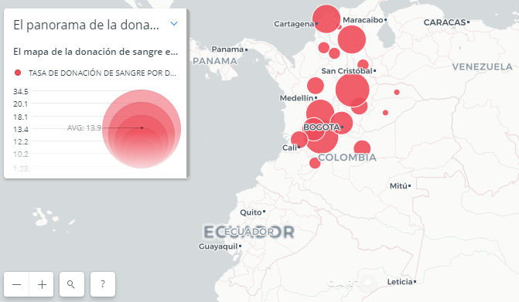

Además, como se puede ver en la Figura 2 el índice más alto en el país en el 2017 se encuentra en Quindío, pero no es una cifra alentadora:

*Figura 2. Cifras de las donaciones en el departamento del Quindío.*

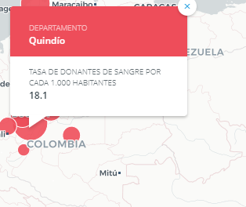

Y el departamento de Cundinamarca donde se encuentra la capital además de la mayor actividad en el sector de la salud, ya que la mayoría de remisiones para clínicas especialistas se hacen para Bogotá.

*Figura 3. Cifras del departamento de Cundinamarca.*

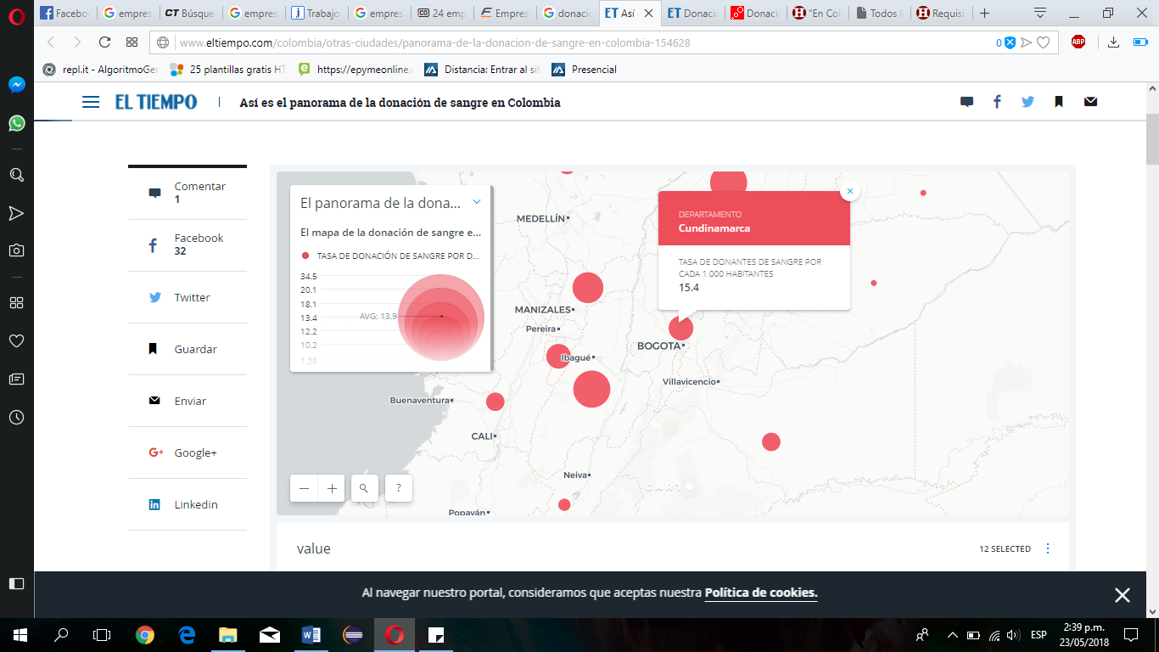

Como información adicional se tiene la siguiente figura del año 2016:

*Figura 4. Número de donantes por sexo en el 2016.*

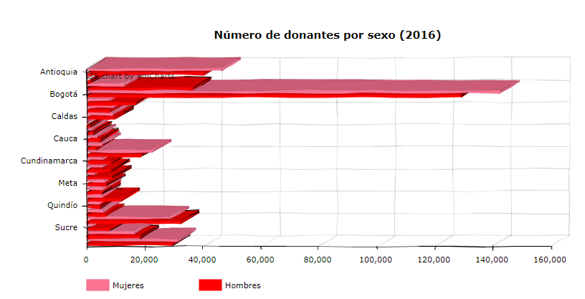

**2.3) ESTIMACIÓN DE LA OFERTA.**

**2.3.1) Estudio de la competencia:**

A nivel nacional no se encuentra un producto semejante por lo que no se tendría una competencia directa

**2.3.2) estudio de proveedores:**

No aplica.

**2.4) ESTUDIO DE DISTRIBUCIÓN.**

**2.4.1) DEFINICIÓN DEL CANAL DE DISTRIBUCIÓN:**

Nuestro canal de distribución principal es la Play Store y App Store.

**2.5 ESTRATEGIAS COMERCIALES**

* **ESTRATEGIAS DE PRECIO**

La aplicación de Gaby no tendrá un precio en el mercado, sin embargo, se planea generar lucro a través de publicidad en la aplicación.

* **ESTRATEGIAS DE PUBLICIDAD**

Se plantea generar publicidad a través de radio, redes sociales, voz a voz por medio de las entidades de salud que decidan apoyar el uso de Gaby.

* **ESTRATEGIAS DE PROMOCIÓN**

La aplicación no tendrá estrategias de promoción debido a que no se ofrece un producto, si no se presta un servicio para una comunidad.

* **ESTRATEGIAS DE PLAZA**

El producto estará presente en las tiendas de aplicaciones móviles como PlayStore y AppStore, también se harán uso de poster informativos sobre el producto que estarán en los establecimientos de los aliados.

**3) ESTUDIO TÉCNICO.**

**3.1) INGENIERÍA DEL PROYECTO.**

**3.3.1) Descripción del proceso.**

**Recolección y análisis de información.** Esta etapa corresponde a la recolección de información pertinente que permita al grupo de proyecto realizar un análisis del problema al cual se desea dar solución así como tener presente el entorno como tal del proyecto, es una etapa la cual comúnmente se conoce como modelado del negocio

**Desarrollo y programación.** Se realizan los procesos de desacoplamiento para dar inicio a las actividades de programación integrando los diseños de modelos e interfaces que se plantearon para la consecución del software.

**Testing.** Se realizan pruebas unitarias a cada uno de los módulos de manera que se puedan identificar problemas y dar soluciones confiables y a tiempo antes de aprobar su implementación y despliegue.

**Documentación.** Compete realizar los manuales de usuario y la documentación de soporte técnica y de funcionamiento del software.

**Implementación, despliegue y validación.** Puesta en marcha del software además de las correspondientes validaciones de funcionalidad sujetas a los requisitos del mismo. También corresponden cada una de las actividades de capacitación y asesoramiento, si es requerido por la empresa o cliente contratante.

**3.3.2) Listado de maquinaria y equipo.**

|  |  |  |  |  |  |
| --- | --- | --- | --- | --- | --- |
| Recurso físico | | | | | |
|  | Número | Costo unitario | Costo Anual | Costo mes | costo Proyecto |
| Sillas | 6,00 | 40.000,00 | 240.000,00 | 20.000,00 | 80000 |
| Escritorios | 6,00 | 150.000,00 | 900.000,00 | 75.000,00 | 300000 |
| Computadores | 6,00 | 2.500.000,00 | 15.000.000,00 | 1.250.000,00 | 5000000 |
|  |  |  |  |  |  |
| Total | *18,00* | *2.690.000,00* | *16.140.000,00* | *1.345.000,00* | *5.380.000,00* |

**3.3.3) Diseño de planta e infraestructura.** 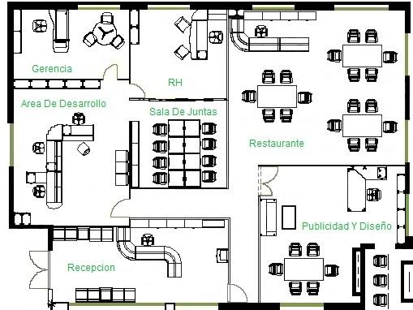

**3.3.4) Gestión tecnológica.**

**3.3.4.1) Hardware.**

|  |  |
| --- | --- |
| **Dependencia** | **Hardware** |
| Recepción (Oficinas) | Portatil Dell Procesador intel Core I5 hasta 3.10 Ghz de velocidad Memoria RAM de 4GB DDR3 Disco Duro de 500GB WIFI 802.11n (Wireless Display) Puertos USB 3.0 - HDMI |
| Área de desarrollo (programación) | Toshiba Satellite Procesador Core i7 5Ta. Generación hasta 3.10 Ghz de velocidad Memoria RAM de 8GB DDR3 Disco Duro de 1TB WIFI 802.11 (Wireless Display) Puertos USB 3.0 Puerto HDMI |

**3.3.4.2) Software.**

|  |  |  |  |  |
| --- | --- | --- | --- | --- |
| Recurso Software/Licencias | | | | |
|  | número | costo anual | costo mes | costo proyecto |
| Sublime Text | 4,00 | 0,00 | 0,00 | 0,00 |
| Hosting free | 1,00 | 0,00 | 0,00 | 0,00 |
| MySql | 1,00 | 0,00 | 0,00 | 0,00 |
| Enterprise Architect | 4,00 | 600.000,00 | 50.000,00 | 200.000,00 |
| Power designer | 4,00 | 400.000,00 | 33.333,33 | 133.333,33 |
|  |  |  |  |  |
| total | 14,00 | 1.000.000,00 | 83.333,33 | 333.333,33 |

**4) ESTUDIO ORGANIZACIONAL Y DE RECURSOS HUMANOS.**

**4.1) PLANTA DE PERSONAL.**

* Gerente general
* Programador Junior
* Programador Senior
* Auxiliar
* Servicios generales
* contador

**4.2) MANUAL DE FUNCIONES.**

|  |  |
| --- | --- |
| **Identificación** | **Nombre del cargo:** Gerente general  **Número del cargo**: 1  **Dependencia:**  **Cargo jefe inmediato:**  **Naturaleza del cargo:** Contrato a término indefinido |
| **Propósito del cargo:** | Guiar a los empleados de la compañía en el desempeño de su labor, analizando los posibles riesgos que pudiesen llegar a aparecer y al tiempo diseñar la forma en la cual pueden ser evitados. |
| **Descripción de funciones:** | * Guiar a la empresa, ante todas las posibles situaciones que se puedan llegar a presentar, ya sean previstas o imprevistas optando siempre por el mejor camino. * Verificar continuamente que todos los procedimientos que se estén llevando a cabo en la empresa, vayan con el mejor rumbo * Ante diferentes empresas será el encargado de dar a conocer la empresa y promocionar el producto en el que se esté trabajando en ese instante, de forma que se genere una atracción al mismo por parte de otras empresas con las que se trate. |
| **Contribuciones individuales:** | * Tener iniciativa para nuevos proyectos * Visión emprendedora que le permitan establecer cada día nuevas metas para la empresa |
| **Conocimientos Básicos:** | * Conocimientos gerenciales * Manejo de programación básica java y c++ |
| **Requisitos de estudio:** | * Pregrado como ingeniero de sistemas o ingeniero informático * Postgrado en postgrado en gerencia comercial * Manejo mínimo de 2 idiomas independientes del español. |
| **Requisitos de experiencia:** | * Haber ejercido mínimo 5 años la parte gerencial |

**HORARIO:** lunes a viernes: 7 am a 12 pm – 2 pm a 7pm

|  |  |
| --- | --- |
| **Identificación** | **Nombre del cargo:** Desarrollador  **Número del cargo:** 3  **Cargo jefe inmediato:** Gerente general  **Naturaleza del cargo:** Contrato a término fijo con una duración de 6 meses. |
| **Propósito del cargo:** | Será el encargado de la creación del producto que se les presentarán a nuestros clientes. |
| **Descripción de funciones:** | - Tras establecer el producto que se va a crear se le entregan todos los debidos detalles al desarrollador que en un tiempo establecido previamente se encargará de llevar el proyecto en marcha. |
| **Contribuciones individuales:** |  |
| **Conocimientos Básicos:** | - Programación en varios lenguajes, importante conocer (java, php) |
| **Requisitos de estudio:** | - Ingeniero de sistemas o un técnico que lo certifique como desarrollador calificado |
| **Requisitos de experiencia:** | - Tener un mínimo de 6 meses ejerciendo labor. |

**HORARIO:** lunes a viernes: 8 am a 12 pm – 2 pm a 6 pm

|  |  |
| --- | --- |
| **Identificación** | **Nombre del cargo:** Contador  **Número del cargo:** 1  **Cargo jefe inmediato:** Gerente general  **Naturaleza del cargo:** Contrato a término fijo con una duración de 6 meses. |
| **Propósito del cargo:** | El principal objetivo de este cargo es el de establecer la nómina de la empresa, para evaluar mensualmente el estado financiero de la misma y de esta forma proceder con los debidos planes de acción. |
| **Descripción de funciones:** | - Establecer la nómina de la empresa cada mes.  - Elabora, analiza e interpreta los estados financieros. |
| **Contribuciones individuales:** |  |
| **Conocimientos Básicos:** | - Manejo de nómina e impuestos de la empresa  - Interpretación total de gastos y costos de la empresa. |
| **Requisitos de estudio:** | - Pregrado como contador público o técnico contador. |
| **Requisitos de experiencia:** | - Tener un mínimo de 6 meses ejerciendo labor. |

**HORARIO:** cada viernes final de mes

**5) ESTUDIO LEGAL Y FISCAL.**

**5.1) DEFINICIÓN DE LA NATURALEZA JURÍDICA.**

Debido a que nuestra empresa estará compuesta por más de un socio nos conformamos como una persona de naturaleza jurídica; dicho esto la manera de organización será una sociedad por acciones simplificadas (SAS).

**5.2) CARACTERÍSTICAS.**

**5.3) PROCESO DE CONSTITUCIÓN DE LA EMPRESA.**

**5.4) RESPONSABILIDADES MERCANTILES, LABORALES Y TRIBUTARIAS.**

Para efectos tributarios, la sociedad por acciones simplificada – S.A.S. se regirá por las reglas aplicables a las sociedades anónimas; es decir, son contribuyentes declarantes del régimen ordinario del impuesto sobre la renta y sus complementarios. En el impuesto sobre las ventas – IVA serán responsables (sujetos pasivos jurídicos) siempre que realicen el hecho generador consagrado en el artículo 420 del Estatuto Tributario. Son contribuyentes del impuesto de industria y comercio cuando realicen actividades industriales, comerciales o de servicios que no estén excluidas o exentas; igualmente tendrán la calidad de agentes retenedores a título de renta, IVA e ICA, según el caso.

*Constitución. La sociedad por acciones simplificada podrá constituirse por una o varias* [*personas naturales*](http://www.gerencie.com/persona-natural.html) *o jurídicas, quienes sólo serán responsables hasta el monto de sus respectivos aportes.*

*Salvo lo previsto en el artículo 42 de la presente ley, el o los accionistas no serán responsables por las obligaciones laborales, tributarias o de cualquier otra naturaleza en que incurra la sociedad.*

Por lo anterior se concluye que las obligaciones tributarias de cualquier tipo de sociedad, aplica plenamente para las sociedades por acciones simplificadas – S.A.S., el aspecto diferenciador es la solidaridad en las obligaciones tributarias, al calificarse a los accionistas como no responsables de las obligaciones impositivas.

¿Cuándo se podría perseguir los bienes personales del accionista por deudas tributarias, laborales o incluso comerciales?

Cuando los accionistas de una Sociedad por Acciones Simplificada –SAS- se constituyen como ente societario para defraudar a sus acreedores, se puede perseguir judicialmente a los accionistas que se concertaron para tal maniobra delictual, como por ejemplo: constituir una SAS, empezar a vender unas mercancías o servicios, cobrar el iva y al momento de llegar las fechas de entrega del iva a la Dian, desaparece la empresa y se apropian ilegalmente de dicho impuesto que es del Estado.

Las SAS son novedosas por su facilidad de constitución, de administración, el movimiento accionario, etc., pero respecto al tema laboral no tiene ninguna diferencia o beneficio en comparación con otros tipos societarios deben pagar todo lo ordinario de una relación laboral (*salarios, prestaciones sociales, seguridad social y parafiscales*), igual sucede con el tema tributario el cual se aplica el régimen de las sociedades anónimas

**5.5) TIPOS DE CONTRATO.**

Nuestra empresa manejara los siguientes tipos de contrato.

- A término indefinido.

- A término fijo semestral.

**6) ESTUDIO FINANCIERO.**

**6.1) INVERSIONES, GASTOS, COSTOS.**

**6.2) PUNTO DE EQUILIBRIO.**